平成１６年度有用微生物による汚泥減量実験結果の概要
平成１７年５月
三重県環境森林部水質改善室
はじめに
当該実験では、有用微生物による汚泥減量実験を行い、汚泥の減量効果を確認することを目的とします。汚泥としては、県内で発生量が多量で有機分が豊富な下水道汚泥（初沈汚泥と余剰汚泥の混じった濃縮汚泥）を減量の対象とし、実験系に有用微生物資材アースラブ（泥状資材）を用い、比較対照系として活性汚泥を使用しました。
なお、当該実験は、有用微生物資材の提供を（有）アースラブ・ニッポンが担当し、測定及び効果の検証を三重県が担当する役割分担により、両機関が協働して取り組んでいます。
１．実験期間
平成１７年１月１３日～平成１７年２月１８日
２．実験方法
（１）実験フロー
実験は、事務所のテーブルに３Lのメスシリンダーを置き、１日１回濃縮汚泥を添加、３５日間曝気を続けた後、汚泥量がどれだけ増減したかを確認する簡易な方法を採用しました。なお、温風器を設置して室内空気を暖気しました。
実験フロー模式図を別添します。
（２）実験系の設定
表１に示すとおり、資材、負荷、曝気方法の異なる４系を設定しました。
なお、有用微生物資材は非常に高いMLSSを当初から有していることが特徴の１つですが、実験開始前の有用微生物資材のMLSSと活性汚泥のMLSSに約５倍の差があり、今回エアレーションタンクの条件のまま（ありのまま）使用しましたが、活性汚泥を濃縮した条件を検討する機会を設定できませんでした。
また、曝気は実験系が小さいこともあり、曝気強度２７(m3/m3･h)と超強曝気条件でした。
実験系 | ベース資材（２L） | 負荷 | 曝気
系－１ | 有用微生物資材 | 普通 | 常時曝気
系－２ | 有用微生物資材 | 普通 | 間欠曝気（３ｈ置き）
系－３ | 有用微生物資材 | 高 | 常時曝気
系－４（対照系） | 活性汚泥 | 系－１と同負荷 | 常時曝気
３．濃縮汚泥・有用微生物資材・活性汚泥の性状
濃縮汚泥は約１４日置きに交換しました。なお、BODは「JIS K 0102 21」、CODは「JIS K 0102 17」に準じ測定した参考値です。
 |  | SS  (mg/l) | VSS  (mg/l) | BOD  (mg/l) | COD  (mg/l) | TOC  (mg/l) | T-P  (mg/l)
濃縮汚泥 | 第1回目ｻﾝﾌﾟﾙ | 14,400 | 12,300 | 8,500 | 2,600 | 200 | 460
濃縮汚泥 | 第2回目ｻﾝﾌﾟﾙ | 16,700 | 14,500 | 9,500 | 6,300 | 420 | 440
濃縮汚泥 | 第3回目ｻﾝﾌﾟﾙ | 12,300 | 10,700 | 5,900 | 5,400 | 140 | 350
有用微生物資材 |  | 10,000 | 9,500 | ― | ― | ― | 150
活性汚泥 |  | 2,000 | 1,600 | ― | ― | ― | 69

４．実験結果
（１）日常運転管理項目（水温、ｐH、DO、ORP）
ｐH,DO,ORPはポータブル測定器で測定しました。系―２のｐHはほぼ一定であり、ORPは他の系に比べ低い値（還元性）を示しました。
（２）汚泥の固液分離性（SV30）
重力による固液分離性を確認したが、対照系の系―４は３３日目に上澄み液が確保できない状態になり、系―１～３は、最後まで上澄み液が確保できたが、分離性は悪くなる傾向でした。
系―２についても、最初の段階では良好であったが、最終的には悪化を示しました。
水温、ｐH、DO、ORPとの関連性も見いだせず、原因は把握できませんでした。
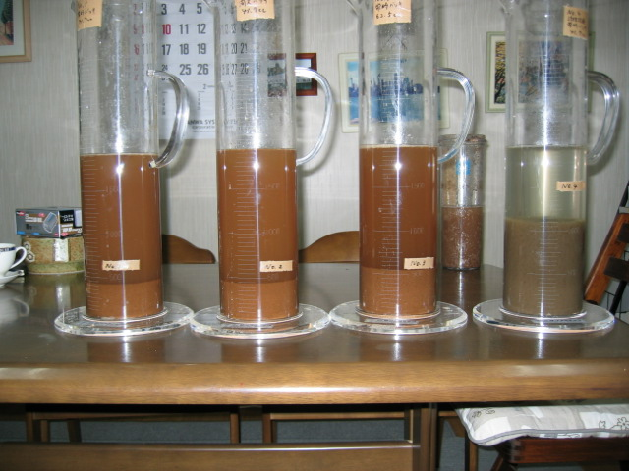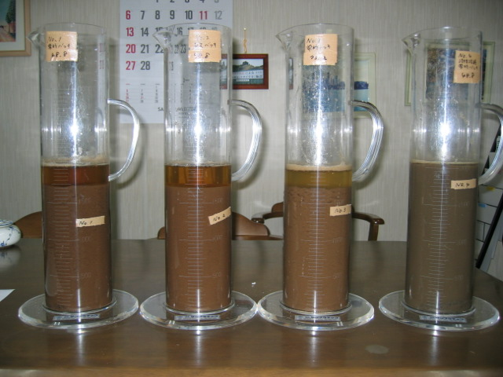
左側写真･･･実験開始前、右側写真･･･実験３１日目、左から系―１，２，３，４。
（３）汚泥減量率
有用微生物資材の汚泥分解成績は良好で、最も低い間欠曝気の系―２においても、活性汚泥の系―４よりも明らかに高い結果となりました。
 | 単位 | 系-１ | 系-２ | 系-３ | 系-４
初期汚泥量 | g | 20.00 | 20.00 | 20.00 | 4.00
投入汚泥量 | g | 21.00 | 21.00 | 31.50 | 18.60
残存汚泥量 | g | 17.54 | 22.20 | 21.87 | 20.19
減量汚泥量 | g | 23.46 | 18.81 | 29.63 | 2.41
汚泥減量率 | % | 111.7 | 89.5 | 94.1 | 13.0
運転日数 | ｄ | 36 | 36 | 36 | 33
一日当たり減量 | ｇ/d | 0.65 | 0.52 | 0.82 | 0.07
単位汚泥減量 | g/l・d | 0.33 | 0.26 | 0.41 | 0.04
減量汚泥負荷量^{*1)} | g/ｇ･d | 0.033 | 0.026 | 0.041 | 0.018
*1)一日当たりの減量を初期汚泥量で除した値
（４）栄養塩類収支
①窒素
実験終了後の上澄み中の窒素濃度を示します。間欠曝気の系―２が極めて低い値となりました。硝化―脱窒反応が順調に起こっていたことが予測されます。
 | 系―１ | 系―２ | 系―３ | 系―４
T-N(mg/l) | 460 | 26 | 580 | 260
②リン
リンについては、活性汚泥の系―４は予測どおりほぼ±０の収支となりましたが、有用微生物資材の系―１～３はすべてマイナスの収支となりました。従来の活性汚泥法による処理系内からのリン除去は、汚泥の引き抜き及び放流水からの流出によるものです。今回の実験では、それを想定して全量を分析しました。今後、追跡調査による再確認等を経て、この結果が有用微生物資材の有する極めて特殊な特徴であることを期待したいと思っています。
（６）水量の収支
有用微生物資材の系で著しい水量減少が見られました。汚泥の分解との関連性が推測されます。
 | 系－１ | 系－２ | 系－３ | 系－４
初期量（ml） | 2,000 | 2,000 | 2,000 | 2,000
汚泥投入累積量（ｍｌ） | 1,428 | 1,428 | 2,142 | 1,233
補充井戸水量（ｍｌ） | 1,503 | 1,313 | 1,317 | 182

５．まとめ
・有用微生物資材系の汚泥分解能は、活性汚泥系よりも明らかに高い結果でした。また、有用微生物資材系の水の減少が著しかったです。
・有用微生物資材系では実験期間最後まで上澄み液の確保が可能であったが、重力による固液分離機能の維持（SVの維持）はできませんでした。汚泥分解槽を設けるシステムを想定した場合、膜分離等の方法も検討する必要があることが示唆されます。
・曝気方法により、汚泥を分解しながら窒素の除去も行える可能性が確認できました。このことは汚泥分解槽を設けるシステムを想定した場合、脱窒による汚泥浮上の防止、ｐHの安定的運転につながります。
・リンの収支に特徴的な結果が得られました。

最後になりましたが、実験中御協力をいただきました各関係者に厚く御礼申し上げます。

実験フロー
最後は、上澄みを分離し、液量・成分測定。 |  |  | 濃縮汚泥
２L
 |  |  | 所定量の濃縮汚泥を加える
 |  |  |  |  | １日間曝気
 |  | SV、水温、DO､pH､ORP測定
分離液
分離液
 |  |  |  |  | 分離液
 |  |  |  |  |  | 分離液
 |  |  |  |  | ２L | ２Lを超えた量を分離する。または、井水を加え２Lとする。分離液は液量・成分測定。
３５回繰り返す
 |  | 上澄液  沈降汚泥  上澄液  沈降汚泥  上澄液  沈降汚泥  上澄液  沈降汚泥 |  | 最後は、上澄みを分離し、液量・成分測定

